湖南省应急管理厅  湖南省发展和改革委员会  湖南省科学技术厅  湖南省工业和信息化厅  湖南省公安厅  湖南省民政厅  湖南省财政厅  湖南省住房和城乡建设厅  湖南省交通运输厅  湖南省商务厅  湖南省卫生健康委员会  湖南省粮食和物资储备局 | 文件

湘应急联〔2021〕10号

印发《关于加强应急物资保障体系建设
的意见(试行）》的通知

各市州、县市区应急局、发展改革委、科技局、工信局、公安局、民政局、财政局、住建局、交通运输局、商务局、卫健委、粮食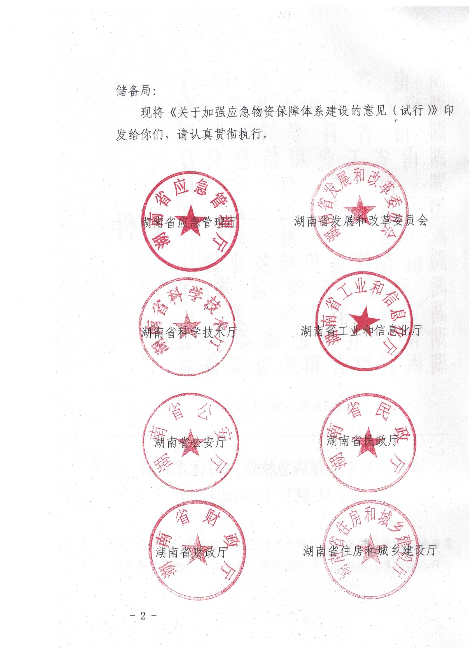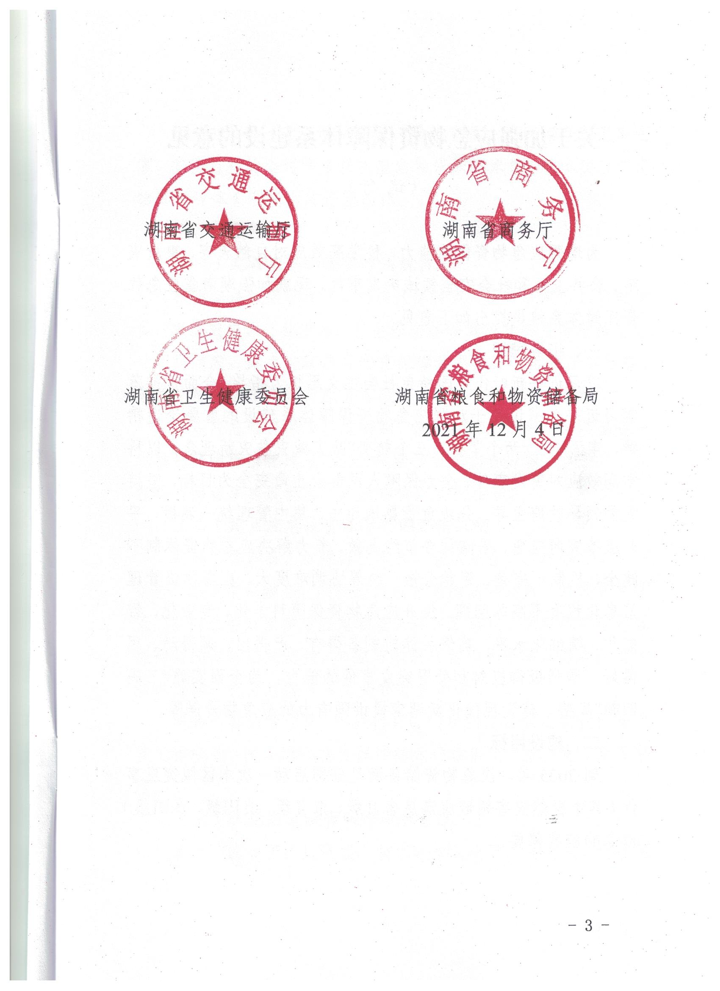
关于加强应急物资保障体系建设的意见
（试 行）

为增强应急物资保障能力，科学高效应对自然灾害、事故灾难、公共卫生和社会安全领域突发事件，现就加强湖南省应急物资保障体系建设提出如下意见。
一、指导思想
以习近平新时代中国特色社会主义思想为指导，全面贯彻落实习近平总书记关于加强应急物资保障体系建设的重要论述精神，牢固树立“两个坚持、三个转变”防灾减灾救灾新理念，以科学高效应对突发事件、全力保障人民群众生命安全为目标，坚持党委领导政府主导、分级负责属地为主、集中管理统一调拨、平时服务灾时应急、采储结合节约高效，着力解决应急物资体制不健全、机制不完善、资源分散、统筹协调难度大、应急物资管理信息化程度不高等问题。提升应急物资保障科学化、专业化、智能化、精细化水平，确保关健时刻备得有、产得出、调得动、用得好，增强抵御应对和处置突发事件的能力，为全面实施“三高四新”战略，建设现代化新湖南提供强有力的应急物资保障。
二、建设目标
到2025年，应急物资储备满足分别启动一次本区域突发事件（其中自然灾害领域应满足省Ⅱ级、市Ⅱ级、县Ⅲ级、乡Ⅲ级）应急响应的需要。
到2030年，建成统一高效、科学完备、协同治理、及时可靠、安全可控的全过程多层次应急物资保障体系，基本实现应急物资保障体系和能力建设现代化。
三、主要任务
（一）完善应急物资保障法规标准
根据立法权限和程序，结合区域特点，及时制定修订自然灾害、事故灾难、公共卫生、社会安全等领域应急物资管理配套相关法规制度，建立完善应急物资保障预案体系，落实应急救援、应急物资运送车辆通行服务等政策。
开展应急物资保障标准研制、推广和应用示范，推动全省应急物资保障标准化建设，出台湖南省应急物资分级分类标准、应急物资储备库建设标准、救援物资配备标准等。
（二）建立应急物资保障协调联动机制
明确工作职责，加强部门配合、条块结合、区域联合、资源整合、军地军民融合，实现应急物资多级联动指挥、快速科学决策。支持社会力量参与应急物资保障体系建设。积极争取应急管理部等国家部委的支持，加强与国家粮食和物资储备局湖南局的联动共享，充分发挥各自优势和互补功能。
实施严格监管评估，各级相关部门协同建立应急物资保障监管工作机制，健全应急物资保障绩效评估机制，完善责任追究制度。
（三）优化应急物资保障过程管理
重视研发生产。加强核心技术攻关，研发质量优良、适应需求的新产品，推动应急物资生产智能化、标准化、系列化、成套化；健全应急物资生产产业链，优化生产企业布局；培养一批省内优秀应急物资装备供应企业。
完善采购制度。建立重要应急物资生产商名录，应急物资采购储备应当提前部署，制定灾害突发时紧急采购流程。
建立征用制度。建立完善省内应急物资征用和补偿机制，出台管理实施办法，明确征用程序和补偿标准。
健全捐赠制度。优化应急物资社会捐赠动员导向机制，建立应急物资捐赠管理平台。
提高储备能力。构建省-市-县-乡四级联动、政府-社会-市场三方互动、军队与地方密切联系、实物储备与产能储备有机结合的全方位多层次应急物资储备体系，形成强大储备能力。
加强产能保障。优化关键物资生产能力布局，建立可突击生产、转产应急物资企业名录，选择有实力和生产能力的企业作为产能储备企业，明确重点企业产能储备任务。
提升投送能力。打造应急物资快速调拨模式，建立应急物资物流调度平台，促进军队、政府和社会物流企业有效衔接，推动铁路、公路、水路、航空、管道等运输方式对接，实现应急物资生产、储备、调拨、运输、使用等环节的快速传递。
完善处置制度。细化应急物资报废和回收标准、要求、流程，对专用应急物资实行资源化、无害化处置。
实施专业管理。健全供应、仓储、运输等主要环节的应急联络人机制。提高物资采购、仓储管理、运输配送等队伍专业化水平和高新尖设备的操作能力。完善专家咨询制度，建立健全应急物资保障领域专家库。
（四）提升应急物资保障信息化智能化水平
充分发挥应急物资保障信息平台作用，实现可视化、一体化的指挥决策。推动气象水文、监测预警、救援力量、装备调配、物资储运、指挥调度、信息发布等数据信息整合，统一应急物资需求、生产、存储、运输和调拨等信息的标准化表达形式，促进多主体、多层次、全流程的信息互联互通，实现品种、运距、数量等辅助决策数据自动推送。
加强各级应急物资存储场地的机械化、网络化、自动化、智能化建设，提升基础设施信息化、应急物资存储效率和智能化监管水平。对储备物资基本信息进行统一分类和编码，推动应用二维码、智能芯片、区块链等技术，实现对应急物资保障的全过程留痕、监督追溯和动态掌控。
（五）加强应急物资储备和应急装备保障能力
建立应急物资供应网，增强应急保障能力。各级政府按照中央和湖南省应急物资品类、数量要求，结合地方灾情特点和救灾需要，全面加强物资储备。省、市、县、乡四级政府分别按照突发事件（其中自然灾害领域应满足省Ⅱ级、市Ⅱ级、县Ⅲ级、乡Ⅲ级）应急响应的要求储备应急物资，分别明确四级仓储的储备目录、储备总量和储备结构；县级以上政府结合本地实际，提出家庭必备应急物资名录，鼓励和引导居民储备必要的家庭应急物资；涉及自然灾害、事故灾难、公共卫生、社会安全领域相关部门制定各级各行业应急物资储备目录和数量定额标准；鼓励和引导企业落实应急物资储备。
研制防汛抗旱、人员搜救、受灾群众安置、地灾防治、森林灭火、气象等先进装备和产品，提高基层减灾和应急救灾的装备保障水平，推进数字化、信息化、智能化技术在应急装备保障工程中的应用。实施重点城市、重点流域应急救援装备预置示范项目；实施应急装备物资储运体系信息化工程；开展防汛抗旱装备重点方向科技攻关；健全应急装备管理制度和应急调运预案。
（六）开展行业领域仓库基地建设
自然灾害和事故灾难领域。依托区域应急救援“一部三中心”（省级应急总指挥部，衡阳、益阳、怀化三个区域应急救援中心）建设，配套建成3个省级应急物资储备库，形成重要、新型抢险救援保障物资、应急救援力量保障物资、受灾人员生活保障物资、生产安全事故应急物资、防疫物资等集中储备、辐射周边的新格局；县市区应建立应急物资储备库，重点加强江河流域、山区、湖区、灾害风险高等区域应急物资储备库建设。选择一批交通不便、灾害风险高的乡镇（街道）和村（社区），进行应急物资装备储备点建设。构建省、市、县、乡、村五级森林防灭火物资储备网络，增强防御处置森林火灾能力。
公共卫生领域。建设区域级应急物资储备基地。布局建设一批省级应急物资储备基地，其余市州因地制宜建设市级应急医疗物资储备基地，实施县级救治能力提升工程，增强县级综合医院应对公共卫生突发事件能力。
社会安全领域。支持公安部门与政府储备部门建立“常规统筹、专业自储、各有侧重、互为补充”的差异化应急储备体系；优化公安系统应急物资储备布局；实施差异化存储，利用现有公安应急保障仓库，实施分片区联动保障，实现资源共享、互助共赢。
交通运输领域。建设国家区域性公路交通应急装备物资湖南（娄底）储备中心，覆盖湖南全境及相邻外省部分区域，重点储备特大突发事件所必须的大型专业化装备或设备，并按照“资源共享、共建共用、统一调配”的原则，加强与水利、应急、林业、粮食和储备等部门的应急保障联动。
其它行业领域。其它特色突出或有常规应急物资需求的部门，可根据实际需要，组织实施本系统本部门职责范围内应急物资保障工作，建设区域性装备物资储备中心。
（七）强化交通运输保障能力
完善铁路、公路、水路、民航、管道等应急运力储备，制定应急物资运输预案和开展应急调运演练，建立健全调运和征用等应急运输补偿机制，进一步提高紧急运输能力。健全综合救援空中紧急运输服务体系，依托军队和武警等空运资源提升物资紧急运输能力，在水旱灾害多发且交通不便地区加强航空应急服务基地建设。充分利用物流企业资源，加强应急物流基地和配送中心建设，设立应急物流投送专用通道，通过物流信息平台实现应急物流高效化。
（八）发挥示范基地引领作用
统筹考虑地方区位优势、经济水平等因素，依托大型企业、科研院所、高等院校的优势资源，因地制宜培育发展一批具有应急物资研发、生产、采购、储存、运输等有特色优势的示范基地。支持建设一批县级以上应急物资保障示范基地，培育发展一批防灾减灾救灾应急救援装备产业化示范基地，精心打造一批区域应急物资保障示范中心。
（九）形成应急物资保障体系建设工作合力
省应急管理厅负责组织相关部门开展应急物资保障体系建设，指导各市州、县市区开展工作。牵头负责自然灾害、事故灾难领域应急物资保障体系建设工作。
省发展和改革委员会负责符合中央预算内专项资金支持范围的应急物资保障体系建设项目的计划编制。在职责范围内开展应急物资产能建设和储备。负责协调组织应急物资紧急调运工作。
省科学技术厅为全省应急物资保障体系建设提供科技支撑，为产能建设企业新技术、新产品研发等提供科技支持，参与确定产能建设企业及应急物资产能建设计划编制。
省工业和信息化厅按照职责开展全省应急物资保障体系建设工作。负责职责范围内应急物资产能建设和储备工作。
省公安厅牵头负责社会安全领域应急物资保障体系建设工作。执行应急救援、应急物资运送车辆通行服务保障等政策。
省民政厅在职责范围内开展应急捐赠物资保障体系建设工作。配合有关部门优化应急物资社会捐赠动员导向机制，会同应急部门依法对慈善组织的救灾捐赠活动进行监督管理。
省财政厅对应急物资保障体系建设给予必要支持，并对资金使用和管理进行监督。
省住房和城乡建设厅在职责范围内开展全省应急物资保障体系建设工作。
省交通运输厅负责公路、水路交通应急物资保障体系建设，加强应急物资交通运输保障能力，提升应急物资投送水平。执行国、省应急救援、应急物资运送车辆通行服务保障等政策。
省商务厅在职责范围内拟定促进市场体系建设和城乡市场发展的政策措施，牵头负责商贸领域应急物资流标准化及供应链体系建设。
省卫生健康委员会在职责范围内开展公共卫生领域应急物资保障体系建设工作，制定应急物资储备目录和数量定额标准，参与确定承储企业、产能建设企业和项目、以及公共卫生应急物资产能建设计划编制等。
省粮食和物资储备局在职责范围内开展全省应急物资保障体系建设工作，根据应急物资储备规划、品种目录和标准、年度购置计划，负责中央下达和省级应急物资的收储、轮换和日常管理。根据省应急管理厅的动用指令按程序组织调出收储和管理的各类应急物资。
各市州、县市区应急、发改、科技、工信、公安、民政、财政、住建、交通运输、商务、卫健委、粮食和储备等部门在当地政府统筹协调下落实地方主体责任，各相关单位加强配合，共同推动应急物资保障体系建设。
四、保障措施
（一）加强组织领导。各级党委、政府要高度重视，把加强应急物资保障体系建设列入重要议事日程，把应急物资保障主要任务和建设项目纳入本地国民经济与社会发展规划，确保各项政策措施落实到位。
（二）加大资金投入。按照应急救援领域省与市县财政事权和支出责任划分要求，分级分担应急物资保障所需经费，并列入各级财政预算，对应急物资保障体系建设与运行维护的资金需要给予必要支持。发挥政策导向作用，加大金融、税收、产业等政策扶持力度，引导企业、社会和家庭等多元化资金投入。
（三）实施创新驱动。充分发挥政府引导作用，实现政、产、学、研、用五大创新主体的密切合作与协同作战。支持高校应急管理研究机构和学科、专业建设。
各地各有关部门要按照本意见，结合实际制定落实加强应急物资保障体系建设的实施方案。

附件：1．县市区应急装备配备及救灾物资储备参考目录
2．乡镇应急装备配备及救灾物资储备参考目录
附件1
县市区应急装备配备及救灾物资储备参考目录
物资装备类别 |  |  | 物资名称 | 备注
应急管理综合执法装备 |  |  | 执行应急部《应急管理综合行政执法装备配备标准（试行）》县级执法装备标准
日常巡查装备 |  |  | 激光测距仪、气体检测仪（可检测氧含量、可燃气浓度）、长管呼吸器、安全绳、温度检测仪、强光手电筒、口哨等
通用应急救援装备 | 常用工具 |  | 生命探测仪、破拆工具组、高压软体排水管、保护气垫、防护网、安全带、安全钩、救生绳等
通用应急救援装备 | 个人防护  物资和装备 |  | 消防头盔、消防手套、消防靴、防火服、隔热服、防毒面具、救生衣、反光背心、氧气（空气）呼吸器、呼吸器充填泵等
通用应急救援装备 | 现场应急  通信装备 |  | 应急通信指挥车、救灾无线通信系统、特种环境话音通信装置、对讲机、卫星电话等
通用应急救援装备 | 救援保障  装备 |  | 应急装备和物资保障车、多功能充气发电照明车、无人机、发电机、移动电缆、照明灯具等
防汛抗旱应急救援装备 | 抢险物料 |  | 块石、铅丝、铅丝笼网片、钢管、无土沙袋等 | 块石现场堆放
防汛抗旱应急救援装备 | 查险抢险  设备器材 |  | 小型挖掘机、推土机、铲车、便携式打桩机、排涝设备、发电照明一体机、移动升降照明灯、管涌探测仪等
防汛抗旱应急救援装备 | 救生物资  设备器材 |  | 救生衣、救生圈、冲锋舟、橡皮艇、救生抛投器、水陆两栖救援舟、水上救生遥控机器人、搜救强性磁铁组合、潜水装备等
防汛抗旱应急救援装备 | 抗旱物资  装备 |  | 净水设备、送水车等
物资装备类别 |  | 物资名称 |  |  | 备注
森林防  灭火应急  救援装备 | 防火车辆 | 通信指挥车、运兵车、巡护摩托车、消防水车等 |  |  | 全省Ⅰ、Ⅱ级森林火险县市区应急救援队伍按此标准配备，其余县市区酌情配备。
森林防  灭火应急  救援装备 | 通信指挥器材类 | 车载台、移动中继台、卫星定位仪、望远镜、地形图和林相图等 |  |  | 全省Ⅰ、Ⅱ级森林火险县市区应急救援队伍按此标准配备，其余县市区酌情配备。
森林防  灭火应急  救援装备 | 基本灭火装备 | 灭火机、灭火水枪、二号工具、移动水泵灭火系统、油锯、割灌机、清火组合工具、油桶、点火器、小型发电机、砍刀、大斧、铁锨、泡沫灭火剂、火场侦查无人机、头灯、手电等 |  |  | 全省Ⅰ、Ⅱ级森林火险县市区应急救援队伍按此标准配备，其余县市区酌情配备。
森林防  灭火应急  救援装备 | 基本防护装备 | 消防头盔、阻燃服装、逃生面罩、防扎鞋、阻燃手套、防烟眼镜、避火罩等 |  |  | 全省Ⅰ、Ⅱ级森林火险县市区应急救援队伍按此标准配备，其余县市区酌情配备。
森林防  灭火应急  救援装备 | 基本生活用品 | 作训服、生活备品、大小背包、棉大衣等 |  |  | 全省Ⅰ、Ⅱ级森林火险县市区应急救援队伍按此标准配备，其余县市区酌情配备。
地震和地质灾害应急救援  装备 | 技术装备 | 内燃切割机、裂缝针、测斜仪、边坡雷达、生命探测仪等
地震和地质灾害应急救援  装备 | 施工作业装备 | 挖掘机、铲车、吊车、推土机、液压震动锤、电动冲击钻、内燃切割机、电动凿岩机、起重气垫、通风设备、锐边保护垫、液压破拆工具组（液压机动泵、手动泵、液压扩张器、液压剪扩器、液压剪切器、液压撑顶器）等
救灾  物资  储备 | 安置类 | 12㎡单帐篷、12㎡棉帐篷、折叠床、折叠桌椅、睡袋等
救灾  物资  储备 | 被服类 | 棉被、棉褥、棉大衣、防寒服、棉衣、单衣裤（迷彩服）、冲锋衣、毛毯、毛巾被、雨衣、雨鞋等
救灾  物资  储备 | 装具类 | 帐篷照明灯、应急灯/场地照明灯、1.5千瓦应急发电机、3千瓦应急发电机、手提式强光手电、净水设备/净水机、软体贮水罐、家庭应急包、救生衣、救生圈等
救灾  物资  储备 | 食品或  其他类 | 方便面、自热食品、食用油、大米、面粉、挂面、矿泉水、火腿肠等
重大林业有害生物  灾害应急防控物资 |  | 无公害防治药剂储备、大型风送式喷雾车、应急防控运输车、监测调查设备、检疫除害设备、注药注水器械、喷烟机、喷雾机、粉碎机等
备注：防汛抗旱应急救援装备、森林防灭火应急救援装备、地震和地质灾害
应急救援装备、重大林业有害生物灾害应急防控物资可根据当地实际需要配备。
附件2
乡镇应急装备配备及救灾物资储备参考目录
物资装备类别 |  | 物资名称 |  | 备注
应急管理综合执法  装备 |  | 执行应急部《应急管理综合行政执法装备配备标准（试行）》乡级执法装备标准
日常巡查装备 |  | 激光测距仪、气体检测仪（可检测氧含量、可燃气体浓度）、长管呼吸器、安全绳、温度检测仪、强光手电筒、口哨等
通用应急  救援装备 | 常用工具 | 液压钳、铁锨、锯子、镢头、斧头、铁锤、担架等
通用应急  救援装备 | 个人防护物资和  装备 | 安全帽（头盔）、手套、安全鞋、工作服、安全警示背心、防护镜、雨衣、水靴、防寒服、呼吸面具、氧气（空气）呼吸器、呼吸器充填泵、水壶、毛巾等
通用应急  救援装备 | 现场应急通信装备 | 救援单兵装备、对讲机、卫星电话、移动报灾终端等
通用应急  救援装备 | 救援保障装备 | 救援帐篷、发电机、移动电缆、照明灯具等
防汛抗旱  应急救援  装备 | 预警设备 | 手摇式报警器、手持扩音喇叭、铜锣、口哨等 |  | 有山洪灾害防治任务的山区乡、村配置
防汛抗旱  应急救援  装备 | 抢险物料 | 编织袋、彩条布、桩木、土工布、砂石料等 |  | 砂石料现场堆放
防汛抗旱  应急救援  装备 | 查险抢险设备器材 | 强光巡查手电、查险登山杖、雨衣、胶鞋、小型汽柴油发电机等
防汛抗旱  应急救援  装备 | 救生物资设备器材 | 救生绳索、救生杆、救生衣、救生圈等
防汛抗旱  应急救援  装备 | 抗旱物资设备 | 各类水泵、小型净水设备、电缆、输水软管
森林防灭火  应急救援装备 |  | 巡护摩托车、卫星定位仪、手持对讲机、望远镜、消防水泵、灭火机、灭火水枪、二三号工具、割灌机、油锯、油桶、点火器、砍刀、消防头盔、阻燃服装、防扎鞋、阻燃手套、作训服等
物资装备类别 |  |  | 物资名称 | 备注
地震和  地质灾害  应急救援装备 | 个人防护装备 |  | 救援头盔（含射灯）、救援服、救援靴、救援手套等
地震和  地质灾害  应急救援装备 | 技术装备 |  | 常规工具箱（内含扳手、锤子、羊角锤、记号笔、皮尺、钢尺、钉子）等
地震和  地质灾害  应急救援装备 | 施工作业装备 |  | 警戒带、警戒杆、发电机、照明灯、圆盘锯、机动链锯、钢钎、手动破拆工具组等
救灾物资储备 | 安置类 |  | 12㎡单帐篷、12㎡棉帐篷、折叠床、折叠桌椅、睡袋等
救灾物资储备 | 被服类 |  | 棉被、棉褥、棉大衣、防寒服、棉衣、单衣裤（迷彩服）、冲锋衣、毛毯、毛巾被、雨衣、雨鞋等
救灾物资储备 | 装具类 |  | 帐篷照明灯、应急灯/场地照明灯、1.5千瓦应急发电机、3千瓦应急发电机、手提式强光手电、净水设备/净水机、软体贮水罐、家庭应急包、救生衣、救生圈、应急广播接收终端设备等
救灾物资储备 | 食品或  其他类 |  | 方便面、自热食品、食用油、大米、面粉、挂面、矿泉水、火腿肠等
重大林业有害生物  灾害应急防控物资 |  |  | 无公害防治药剂储备、监测调查设备、检疫除害设备、注药注水器械、喷烟机、喷雾机、粉碎机等
备注：防汛抗旱应急救援装备、森林防灭火应急救援装备、地震和地质灾害应急救援装备、重大林业有害生物灾害应急防控物资可根据当地实际需要配备。

（信息公开形式：主动公开）
抄送：省委办公厅、省政府办公厅、省委改革办。
湖南省应急管理厅办公室 2021年12月6日印发

